中国铁矿石价格指数（CIOPI）

中国钢铁工业协会 2014年6月16日印发

一、进口铁矿石价格（OPI）
6月16日，进口铁矿石62%品位干基粉矿到岸价格为89.90美元/吨，环比每吨下降0.95美元，降幅为1.05%；当月平均价格为93.01美元/吨。
6月16日，进口铁矿石62%品位干基粉矿现货贸易人民币含税价格为662.38元/吨，环比每吨下降6.62元，降幅为0.99%，当月平均价格为685.51元/吨。
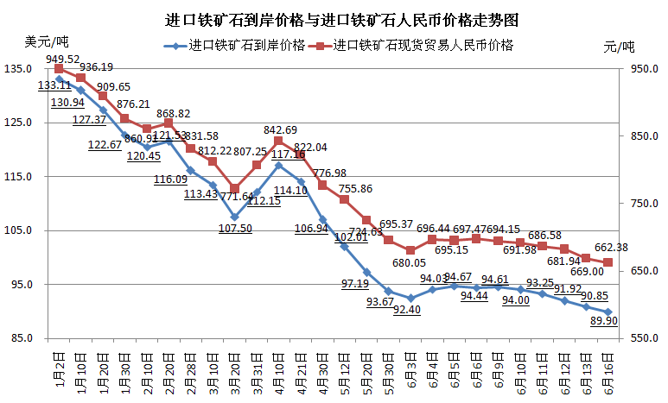
二、国产铁矿石价格
6月16日，国产铁矿石62%品位干基铁精矿含税价格为749.50元/吨，环比每吨下降1.17元，降幅为0.16%，比进口铁矿石高87.12元/吨，升高幅度为13.15%；当月平均价格为765.57元/吨，比进口铁矿石高80.06元/吨，升高幅度为11.68%。
6月16日，国产铁矿石65%品位干基铁精矿含税价格为841.57元/吨，环比每吨下降1.34元，降幅为0.16%，当月平均价格为861.56元/吨。
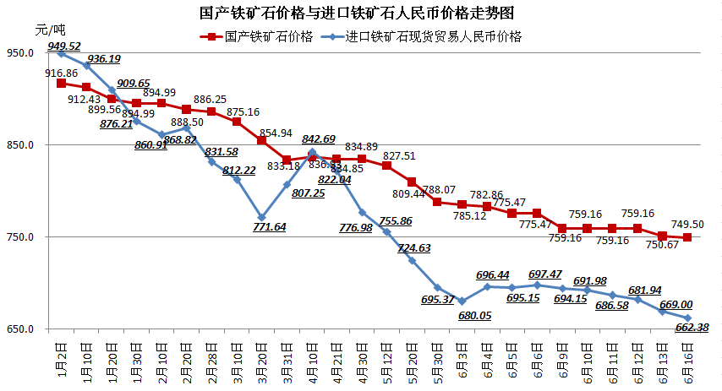
三、中国铁矿石价格指数（CIOPI）
6月16日，中国铁矿石价格指数（CIOPI）为319.89点，环比下降2.56点，降幅为0.80%。其中：国产铁矿石价格指数为291.27点，环比下降0.46点，降幅为0.16%；进口铁矿石价格指数为332.84点，环比下降3.52点，降幅为1.05%。
